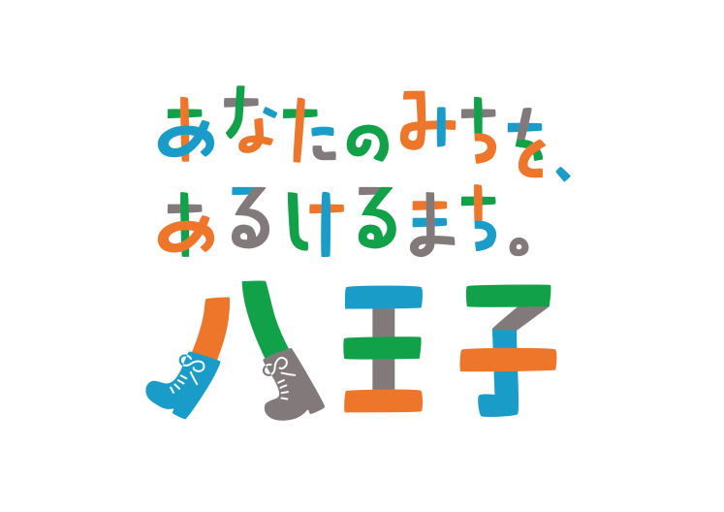
令和８年度（２０２６年度）採用
八王子市会計年度任用職員
募集要項

1 募集職種、採用予定者等

職種 | 職務名 | 採用  予定者数 | 主な業務内容 | 勤務場所
専門職 | 高齢者支援員 | １名 | 生活保護を利用している高齢者の施設入所支援、ケアプラン適正化に関する業務、ケースワーカーからの相談に適切なアドバイスを行う業務。 | 福祉部生活自立支援課

２ 任用根拠
地方公務員法第２２条の２第１項第１号

３ 受験資格（必要な資格・免許など）
次の①～③のすべての要件を満たす方が受験できます。
- 社会福祉士資格を持ち、かつ介護の相談業務の経験を有する
- パソコン（ワード・エクセル等）の基本的な操作ができる
- 普通自動車免許を所持し、実際に自動車の運転ができる（オートマ限定可、ペーパードライバーでないこと）

- 地方公務員法第16条の欠格条項に該当する方は受験できません。
・拘禁刑以上の刑に処せられ、その執行を終わるまで又はその執行を受けることがなくなるまでの者
・人事委員会又は公平委員会の委員の職にあって、同法第60条から63条までに規定する罪を犯し刑に処せられた者
・八王子市職員として懲戒免職の処分を受け、当該処分の日から2年を経過しない者
・日本国憲法施行の日以後において、日本国憲法又はその下に成立した政府を暴力で破壊することを主張する政党その他の団体を結成し、又はこれに加入した者

４ 申込み
申込方法 | 申込書に必要事項を記入し、持参または郵送により申込みしてください  ｛郵送での申込みの場合は、必ず事前に電話連絡の上、令和８年(2026年)１月１３日（火）必着で送付してください。締切り後の到着は無効となりますので、ご注意ください。｝
提出物 | （a）申込書 （顔写真［タテ4cm・ヨコ3cm］を貼付）  （b）作文  （c）資格証の写し  （d）ハローワークの紹介状（お持ちの方のみ）
申込日 | 令和７年(2025年)１２月２６日（金）から令和８年(2026年)１月１３日（火）まで（土・日・祝日および１２月２９日～１月３日を除く)  {午前８時３０分から午後５時まで（正午～午後１時を除く）}  郵送の場合は令和８年(2026年)１月１３日（火）必着
申込場所 | （持参の場合）八王子市役所本庁舎地下１階福祉部生活自立支援課  （郵送の場合）〒192-8501 東京都八王子市元本郷町三丁目24番1号  八王子市役所 福祉部 生活自立支援課 宛  電話番号 ０４２-６２０-７３７２ (直通)
  - 申込書は、A4サイズ両面で提出してください。片面印刷の場合は、のりなどで両面を貼り合わせてから提出してください。
  - 提出いただいた書類は第一次試験に含まれます。返却しませんのでご了承願います。

５ 選考
（１）選考の日時、会場及び合格発表の方法
 | 実施日時 | 選考方法 | 場所 | 合格発表の方法
第一次選考 | 令和８年  １月１６日（金） | 書類選考 | - | 合否にかかわらず、選考後すぐに結果通知を発送します。
第二次選考 | 令和８年  １月２７日（火） | 個別面接（15分程度） | 八王子市役所  職員会館第１会議室 | 合否にかかわらず、選考後すぐに結果通知を発送します。
  - 第二次選考は、第一次選考の合格者に対して行います。

（２）作文課題
職種 | 作文課題 | 文字数
専門職 | 「生活に困窮する高齢者が安心して生活を送るために必要な支援についての私の考え方」 | 800字程度
  - 用紙指定のため別添の作文用紙を使用してください。
６ 任用期間・報酬等

任用期間 | 令和８年４月１日から令和９年３月３１日まで  ※ 事業が継続する場合、任期の終了後は、人事評価による客観的な能力検証を踏まえ、再度の任用を決定します。（ただし、懲戒処分を受けた者、欠勤等の日数が一定水準を超えた者は人事評価による再度の任用はできません。）
勤務形態 | 週４日勤務 （ 月～金のうちあらかじめ指定した日 ）  午前８時３０分から午後５時まで  （休憩時間正午～午後１時） ７．５時間勤務/日  １９２日勤務/年  ※週休日・祝日・年末年始の休日は勤務を要しません
報酬等 | - 報酬 月額253,200円※  （令和７年８月現在）  （市の報酬基準により決定）  - 諸手当（通勤手当・期末手当・勤勉手当）  市規定により支給します。  - 退職金 なし  - 年次有給休暇あり
社会保険等 | 健康保険、厚生年金、雇用保険、労働者災害補償保険適用
その他 | 所定労働時間を超える労働はありません  地震や台風等の災害が発生した場合、職務実態に応じて災害時における補助的な事務を行います。
※この初任給は、目安であり、任用時の報酬を約束するものではありません。
採用前に給与改定があった場合は、その定めるところによります。

７ その他
- 地方公務員法上の服務に関する規定（服務の宣誓、法令等及び上司の職務上の命令に従う義務、信用失墜行為の禁止、秘密を守る義務、職務に専念する義務、政治的行為の制限）が適用され、かつ、懲戒処分等の対象となることがあります。
  - この試験において市が収集する個人情報は、採用試験及び採用に関する事務以外の目的への使用は一切しません。ただし、採用者の個人情報は人事情報として使用します。

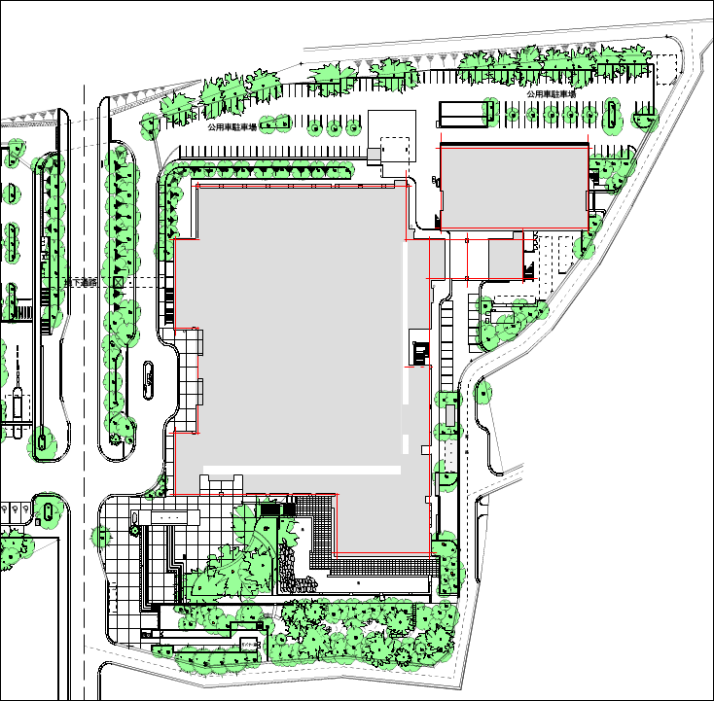
＜受験会場案内図＞
正面玄関

職員会館

本庁舎地下１階
福祉部生活自立支援課
（申込場所・第二次選考集合場所）

八王子市役所バス停

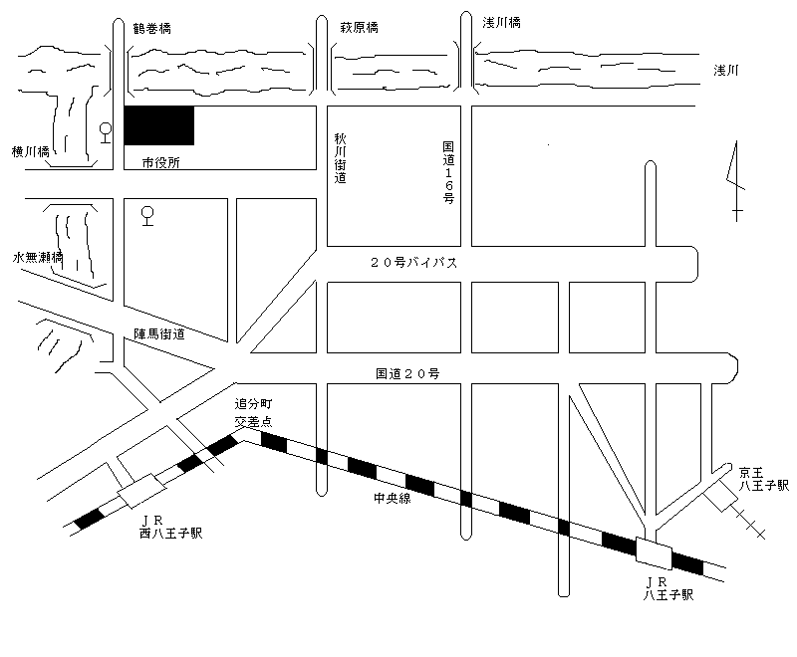
市役所南バス停
市役所入口バス停
【バスをご利用の場合】
JR八王子駅・京王八王子駅から
JR八王子駅北口8番のりば
京王八王子駅中央口2番のりば
・高尾駅南口（市役所入口経由）行
「市役所入口」バス停下車
・横川町住宅（市役所入口経由）行
「市役所入口」バス停下車

西八王子駅から
北口1番のりば
・楢原町行
「八王子市役所」バス停下車
北口2番のりば
・松枝住宅行
「市役所南」バス停下車
北口1番のりば
・はちバス北部コース
（西八王子駅⇔東海大学八王子病院）
「八王子市役所」又は「市役所南」バス停下車

【徒歩の場合】
西八王子駅から歩いて約20分
問合せ先
八王子市 福祉部 生活自立支援課 支援担当
〒192-8501東京都八王子市元本郷町三丁目24番1号
＜電話＞ 042-620-7372 （直通）
＜E-mail＞b440900@city.hachioji.tokyo.jp
八王子市役所バス停

